**Faculdade de Tecnologia de Sorocaba – Fatec**

**Tecnologia em Análise e Desenvolvimento de Sistemas**

**Disciplina de Engenharia de Software II**

**Grupo MatchSquad – Plataforma de Match de Mentorias/Consultorias e Fomentação Projetos.**

Nomes:

Alessandro Manrique Júnior RA: 0030482311038

Gabriel Alves Coelho RA: 0030482311011

Guilherme de Freitas Diniz RA: 0030482311013

Natã Siloe RA: 0030482311003

Pedro Henrique Aranha RA: 0030482311027

Victor Akira Maejima RA: 0030482311009

Prof. Glauco Todesco

Sorocaba 2024/

# Jornada do Usuário: Fluxo Pré-Login

## Barra de Navegação e Rodapé

Para a interação de um novo usuário inexperiente no escopo da MatchSquad, em fase antes mesmo do Login, como artifício de integração a proposta da plataforma, são dispostos na barra de navegação e no rodapé da página, informações importantes que esclarecimentos de dúvidas frequentes, e até mesmo suporte especializado para questões mais nichadas.

Pode se observar que estão disponíveis: FAQ (perguntas frequentes), disposição dos planos da plataforma para evidenciar as vantagens de negócio com a plataforma, tornar-se um profissional que preste serviço a plataforma em função de sua expertise, e o login para ter acesso as funcionalidades da plataforma customizado a sua conta.

No rodapé, é sempre mostrado como o site protege os dados de seus interessados, como também sob que jurisdição se encontra aqueles que desejam prestar ou receber serviços da MatchSquad, como também informações de telefone, local e redes sociais para poder estabelecer contato.

## Homepage

Como a página inicial é a vitrine da aplicação, é posto em evidência o tipo de serviço prestado pela plataforma, que seria: **unir os melhores *experts* para alavancar seu negócio, independentemente do nicho.**

Aos que entraram na plataforma ainda sem cadastro, a opção pode ser vista imediatamente a direita, logo abaixo a opção de login. De forma centralizada, o elemento de busca tem os descritores acima que indica que tipo de profissional este empreendedor busca, e na barra pesquisa, em que área deseja a ajuda. E de acordo com as descrições deixada pelos profissionais, o empreendedor tem maior noção de direcionamento para seleção dos mesmos.

Esta página inicial contém dinamicamente os profissionais de maior potencial de atração do mercado, isto é, com anos de experiência, premiações recebidas, melhor avaliado etc. Entretando com a pesquisa da palavra-chave adicionada, o repertório de profissionais disponíveis da plataforma será filtrado, podendo ser verificado seu portifólio ao clicar sobre ele.

## Portifólio

Ao clicar sobre o profissional desejado para obter seus serviços é redirecionado a página de apresentação, assim, é demonstrado mais detalhes a cerca de: quantas interações na plataforma já foram realizadas, quais empresas já receberam o suporte, as suas certificações, entre outros atrativos que aumente a convicção do empreendedor a contratar este profissional para alavancar seus negócios.

## Login e Cadastro

Como empreendedor, finalmente atraído pelo grande potencial de auxílio obtido pelo respaldo destes profissionais renomados, ou ainda, um profissional que ficou convencido de se dispor nesta dinâmica da plataforma. Ambos são direcionados a área de Cadastro em seguida Login.

**Jornada do Usuário – Coach**

Após realizar seu login, o coach tem acesso ao seu menu principal, onde pode acessar as funções de agenda, avaliações, informações e pagamentos.

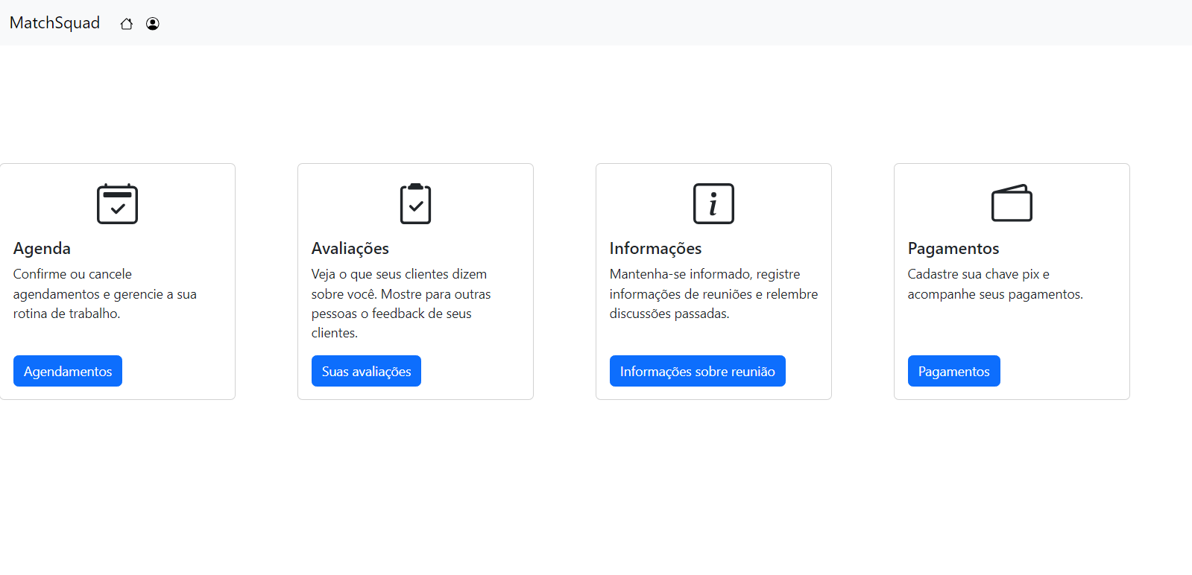

Ao selecionar a opção agenda, o coach tem acesso às solicitações de agendamentos, podendo confirmar ou cancelar, se já confirmado ou não.

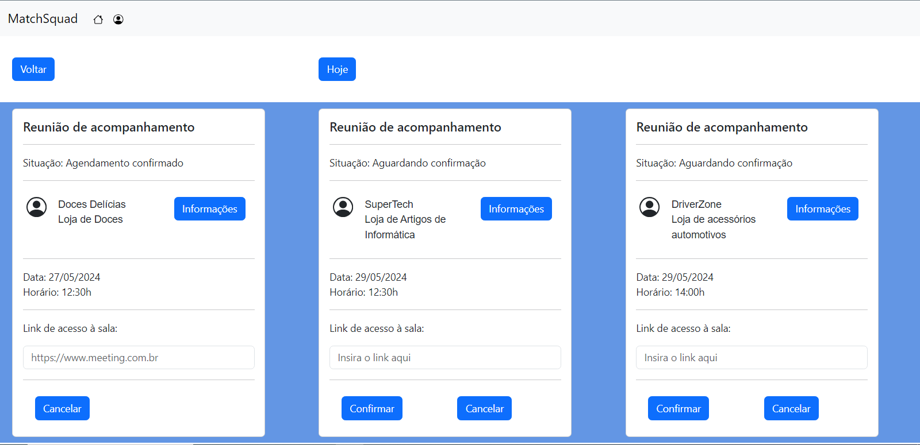

Ao selecionar a opção informações na tela anterior, o coach tem acesso às informações adiantadas pelo empreendedor para a reunião a ser agendada.

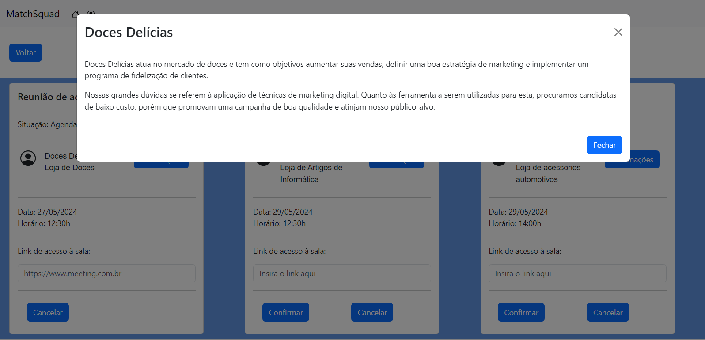

Ao selecionar a opção “Hoje”, o coach tem acesso aos agendamentos do dia corrente, podendo acessar as informações das referidas reuniões e enviar o link de acesso à sala de videoconferência, na seguinte tela:

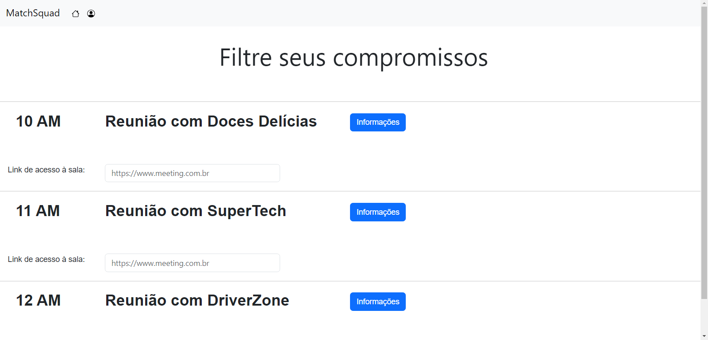

Ao selecionar a opção “Avaliações”, o coach tem acesso à um panorama geral das avaliações feitas por seus clientes, na tela a seguir:

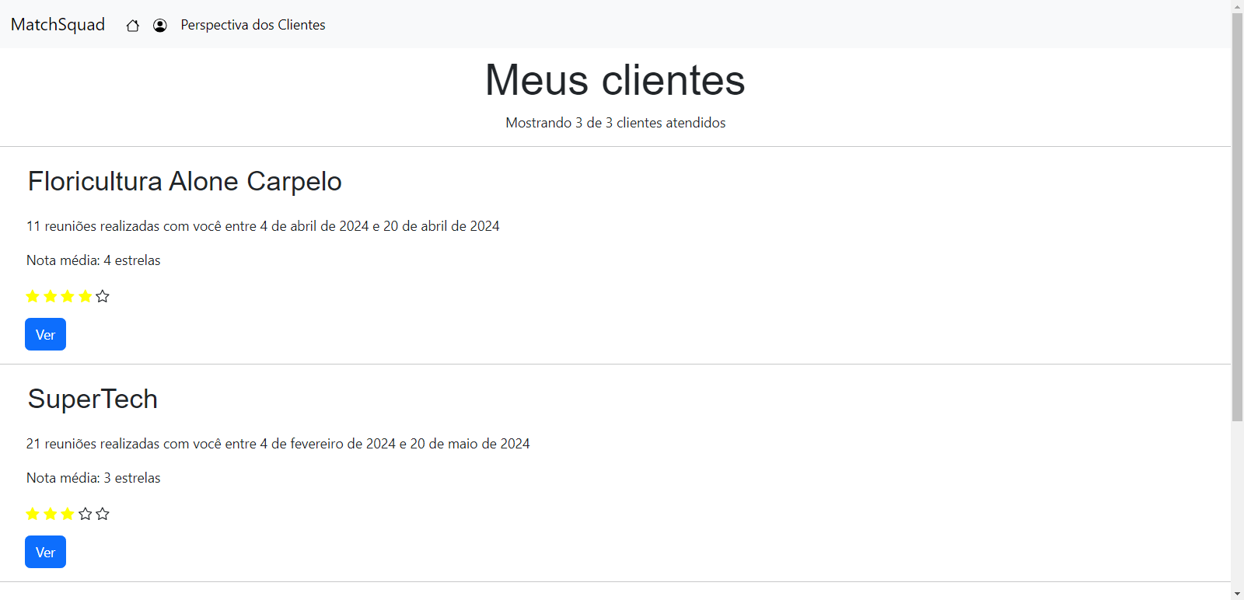

Após selecionar a opção “Ver”, o coach pode visualizar, detalhadamente, as avaliações feitas pelo seu cliente, na tela abaixo:

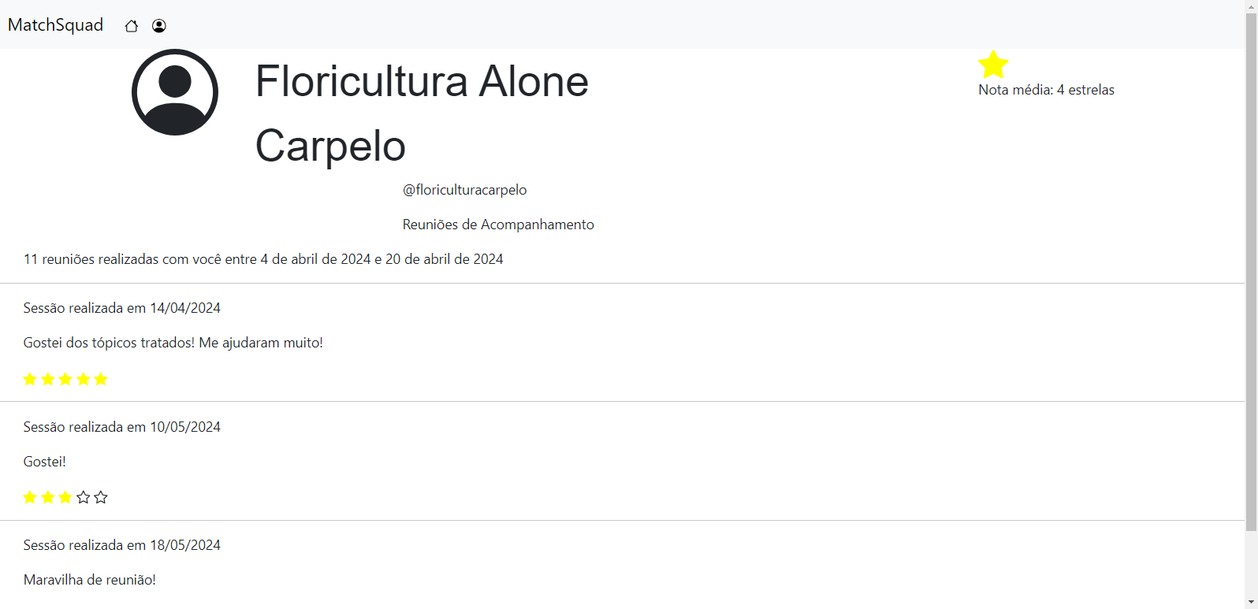

Ao selecionar a opção “Informações”, no menu principal, o coach tem acesso às informações sobre as reuniões já registradas, na tela a seguir:

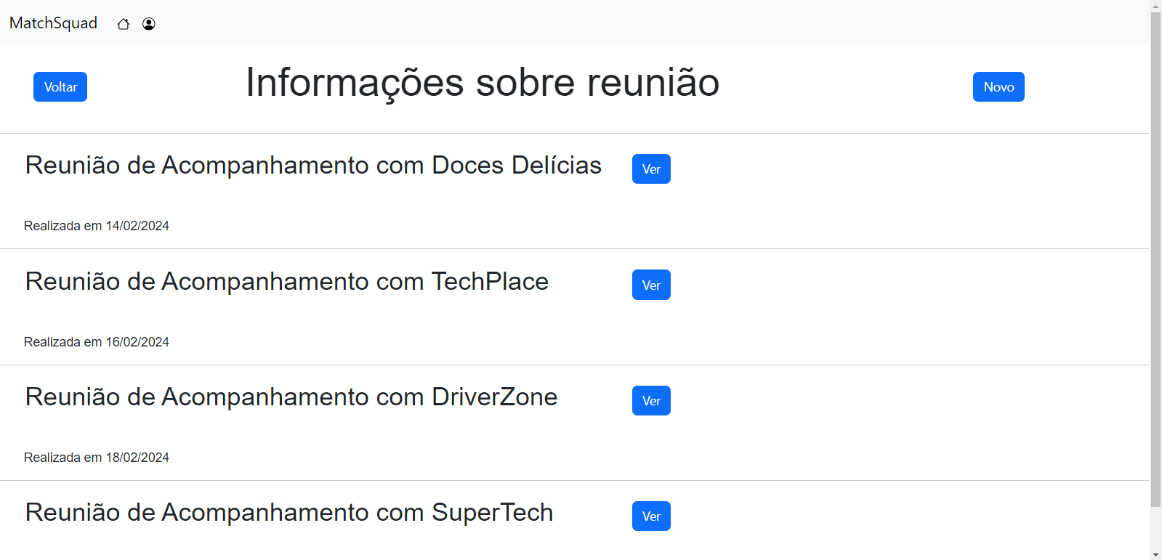

Após selecionar a opção “Ver”, na tela anterior, o coach pode visualizar as informações registradas referentes à determinada reunião, na tela abaixo:

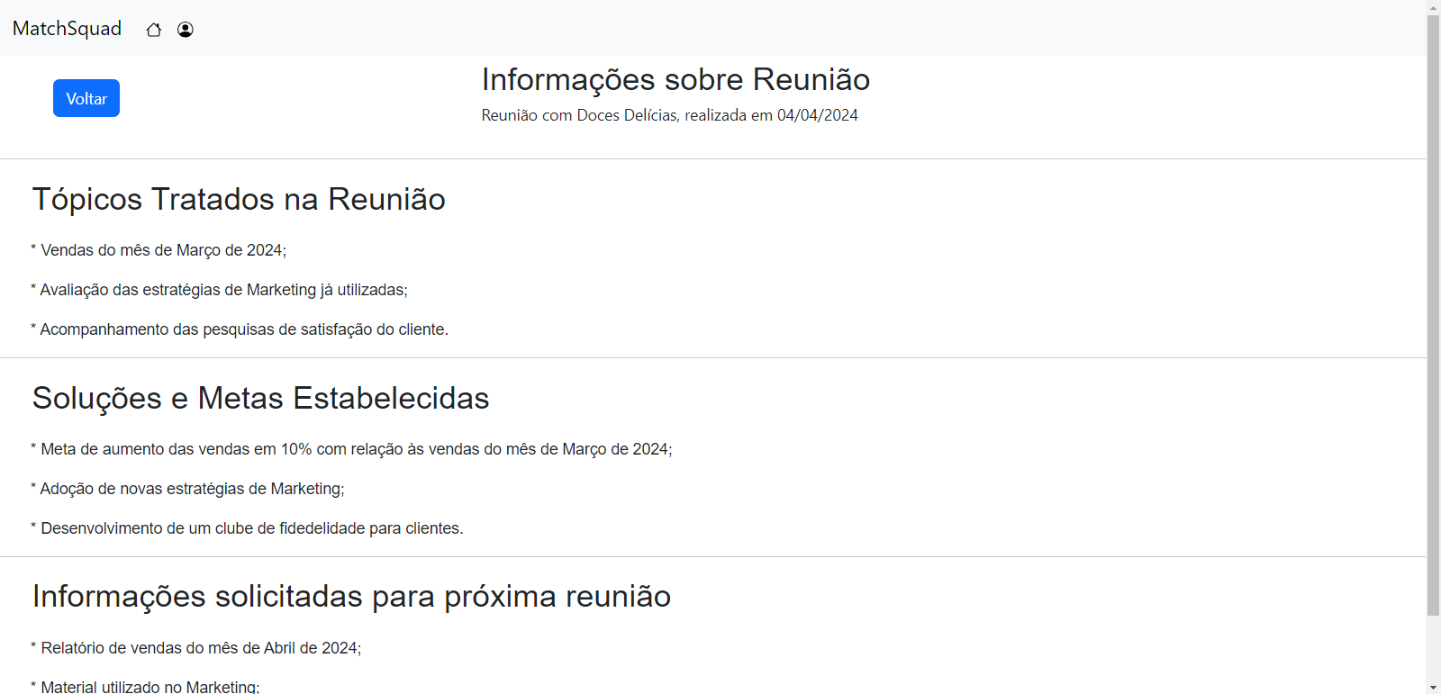

Ao retornar à tela anterior, através do botão “Voltar”, e selecionar a opção “Novo”, o coach pode registrar as informações referentes a uma reunião, na tela a seguir:

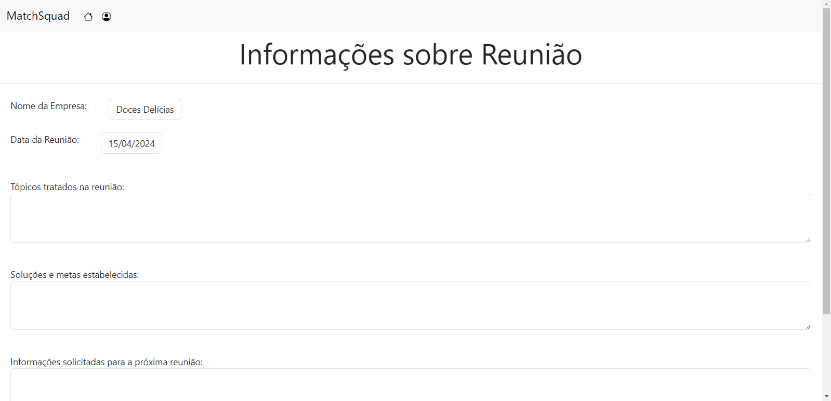

Após retornar ao menu principal e selecionar a opção “Pagamentos”, o coach tem acesso à sua carteira digital de pagamentos da MatchSquad, na tela seguinte:

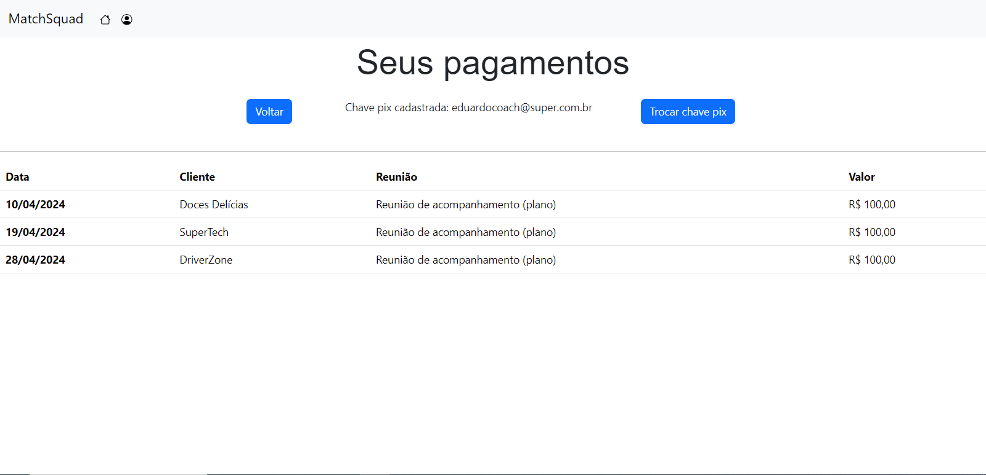

Aqui, o coach pode trocar de chave pix cadastrada através da opção “Trocar chave pix”, na tela abaixo:

